**LAMPIRAN OUTPUT PROGRAM**

1. **Halaman Login**

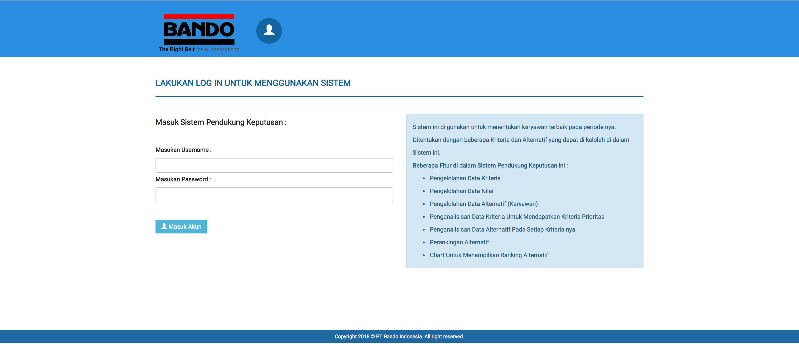

1. **Halaman Beranda**

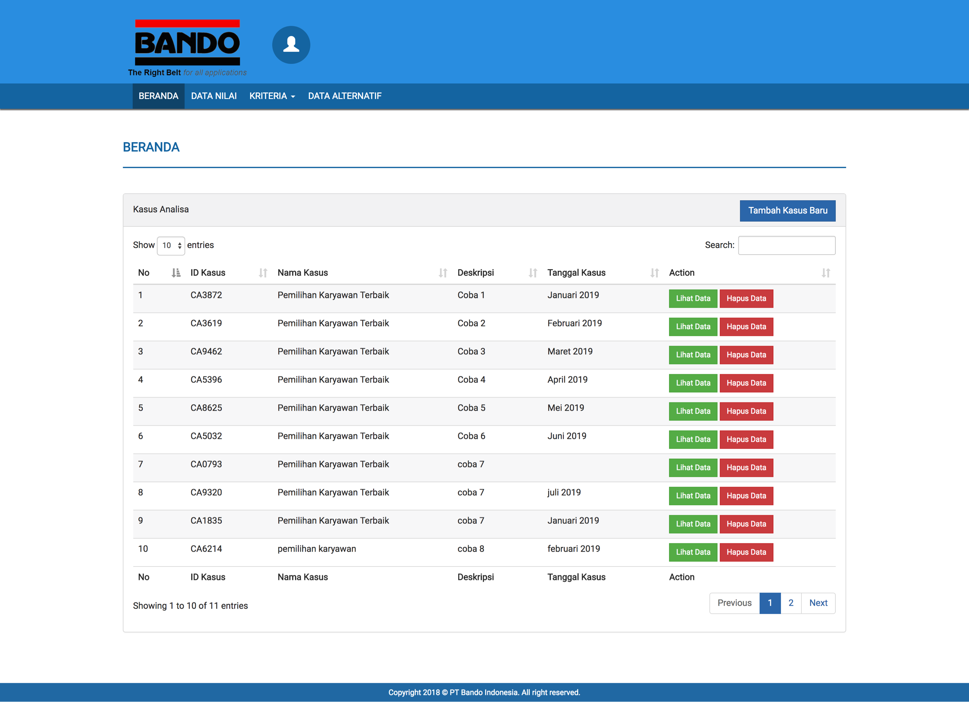

1. 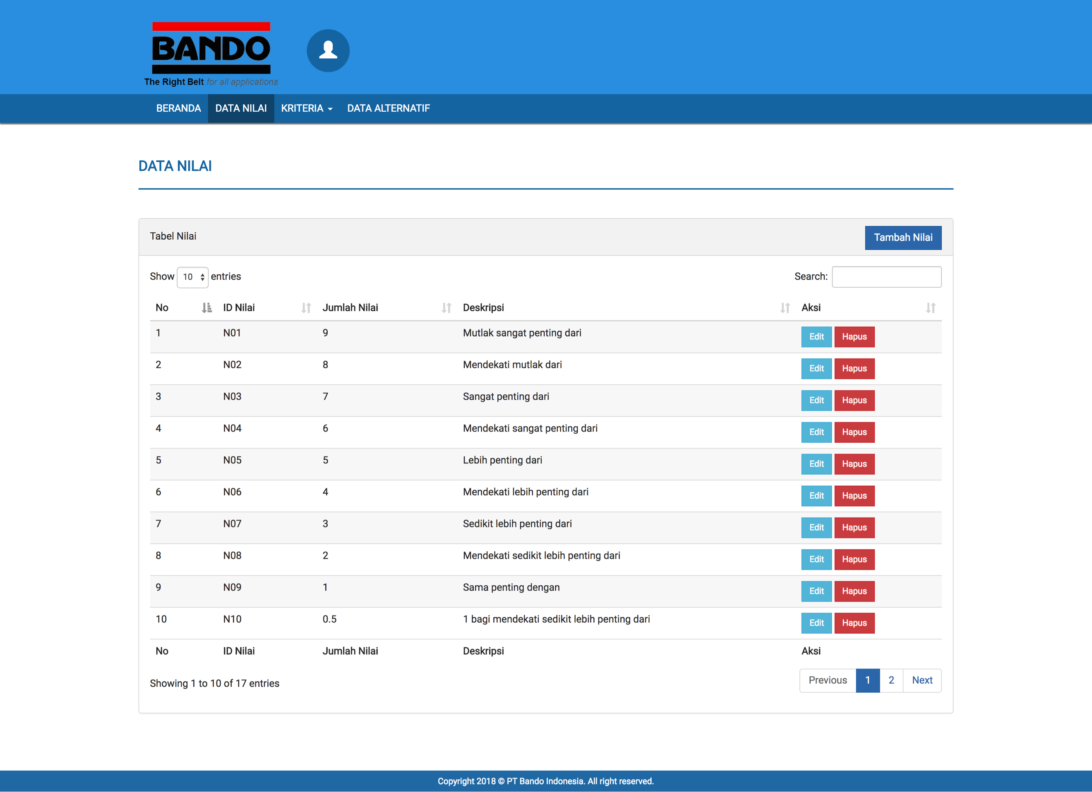**Halaman Data Nilai**
2. **Halaman Data Kriteria**
3. 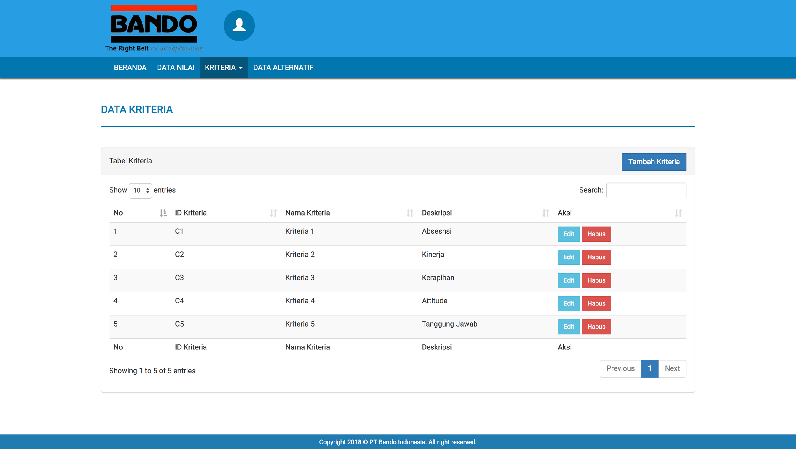**Halaman Lihat Data Kriteria**
4. **Halaman Tambah Kriteria**

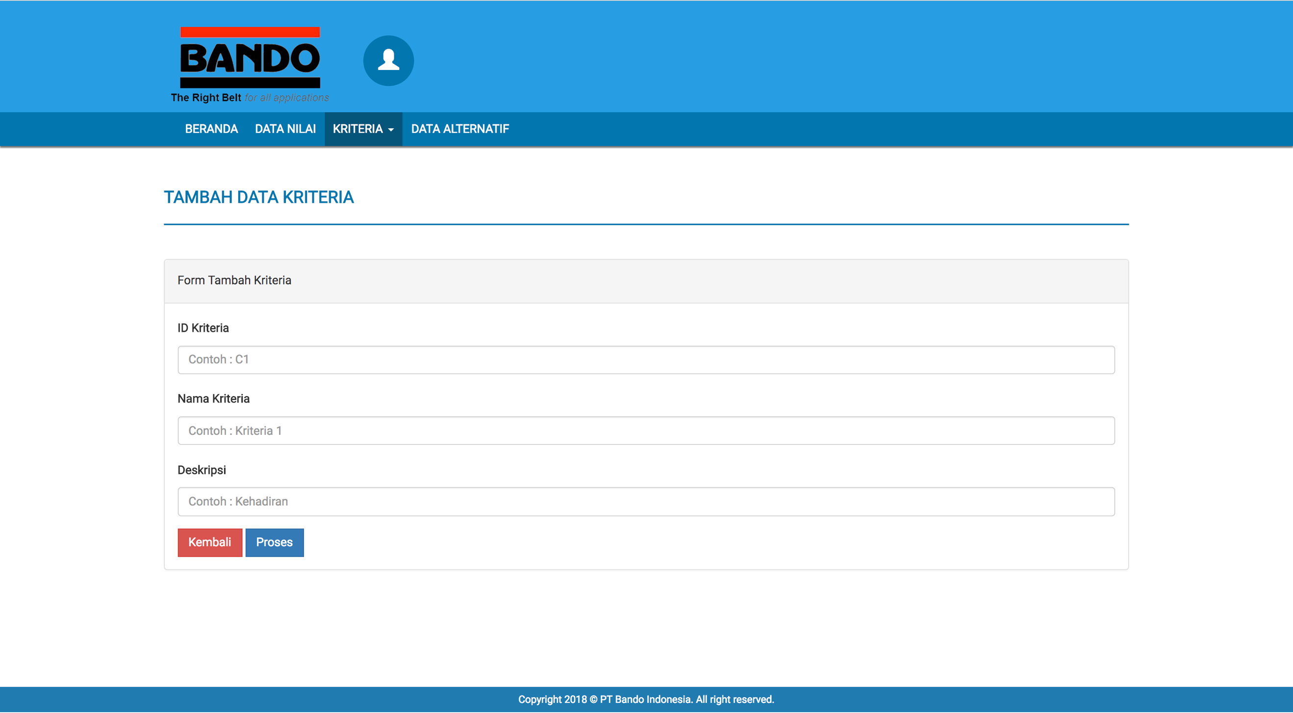

1. **Halaman Edit**

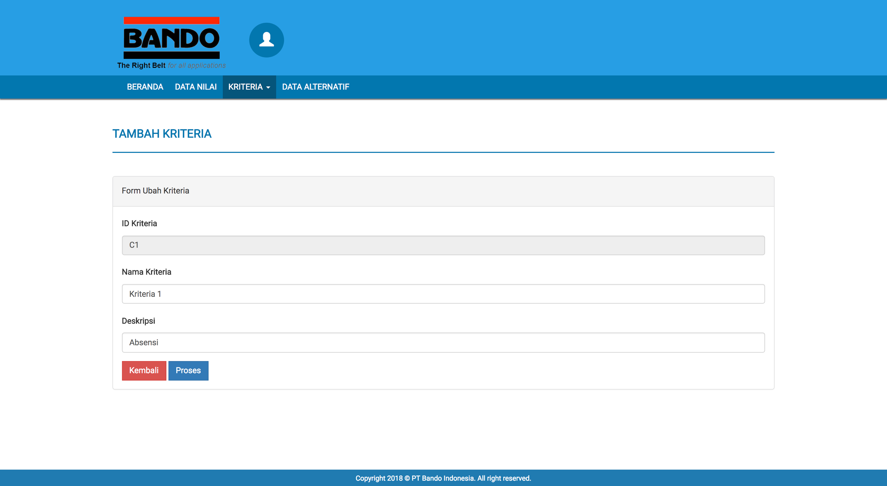

1. **Halaman Hapus**



1. 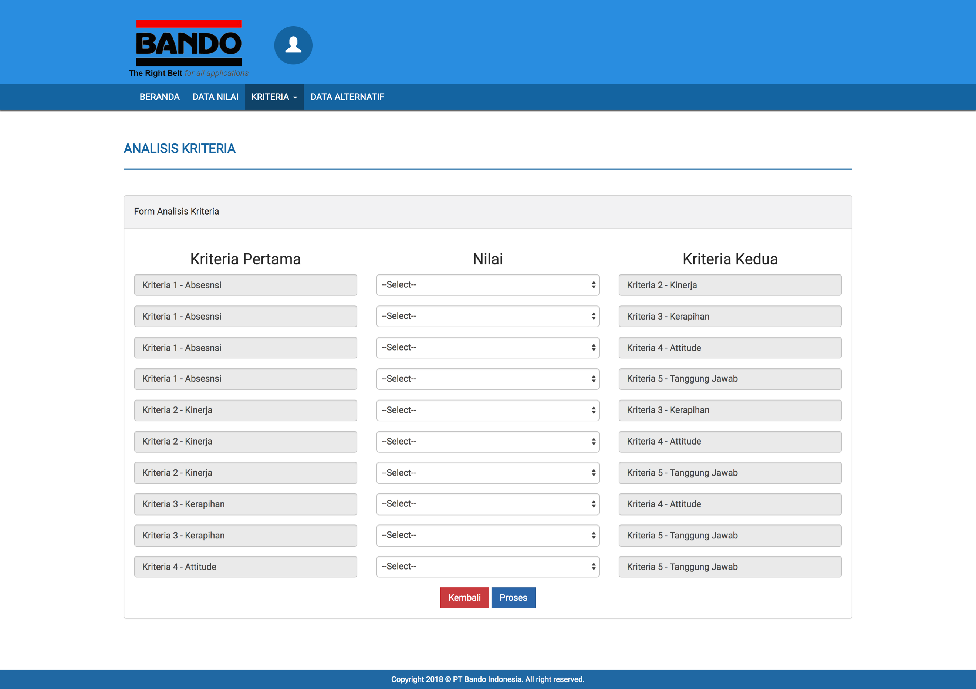**Halaman Analisis Kriteria**
2. 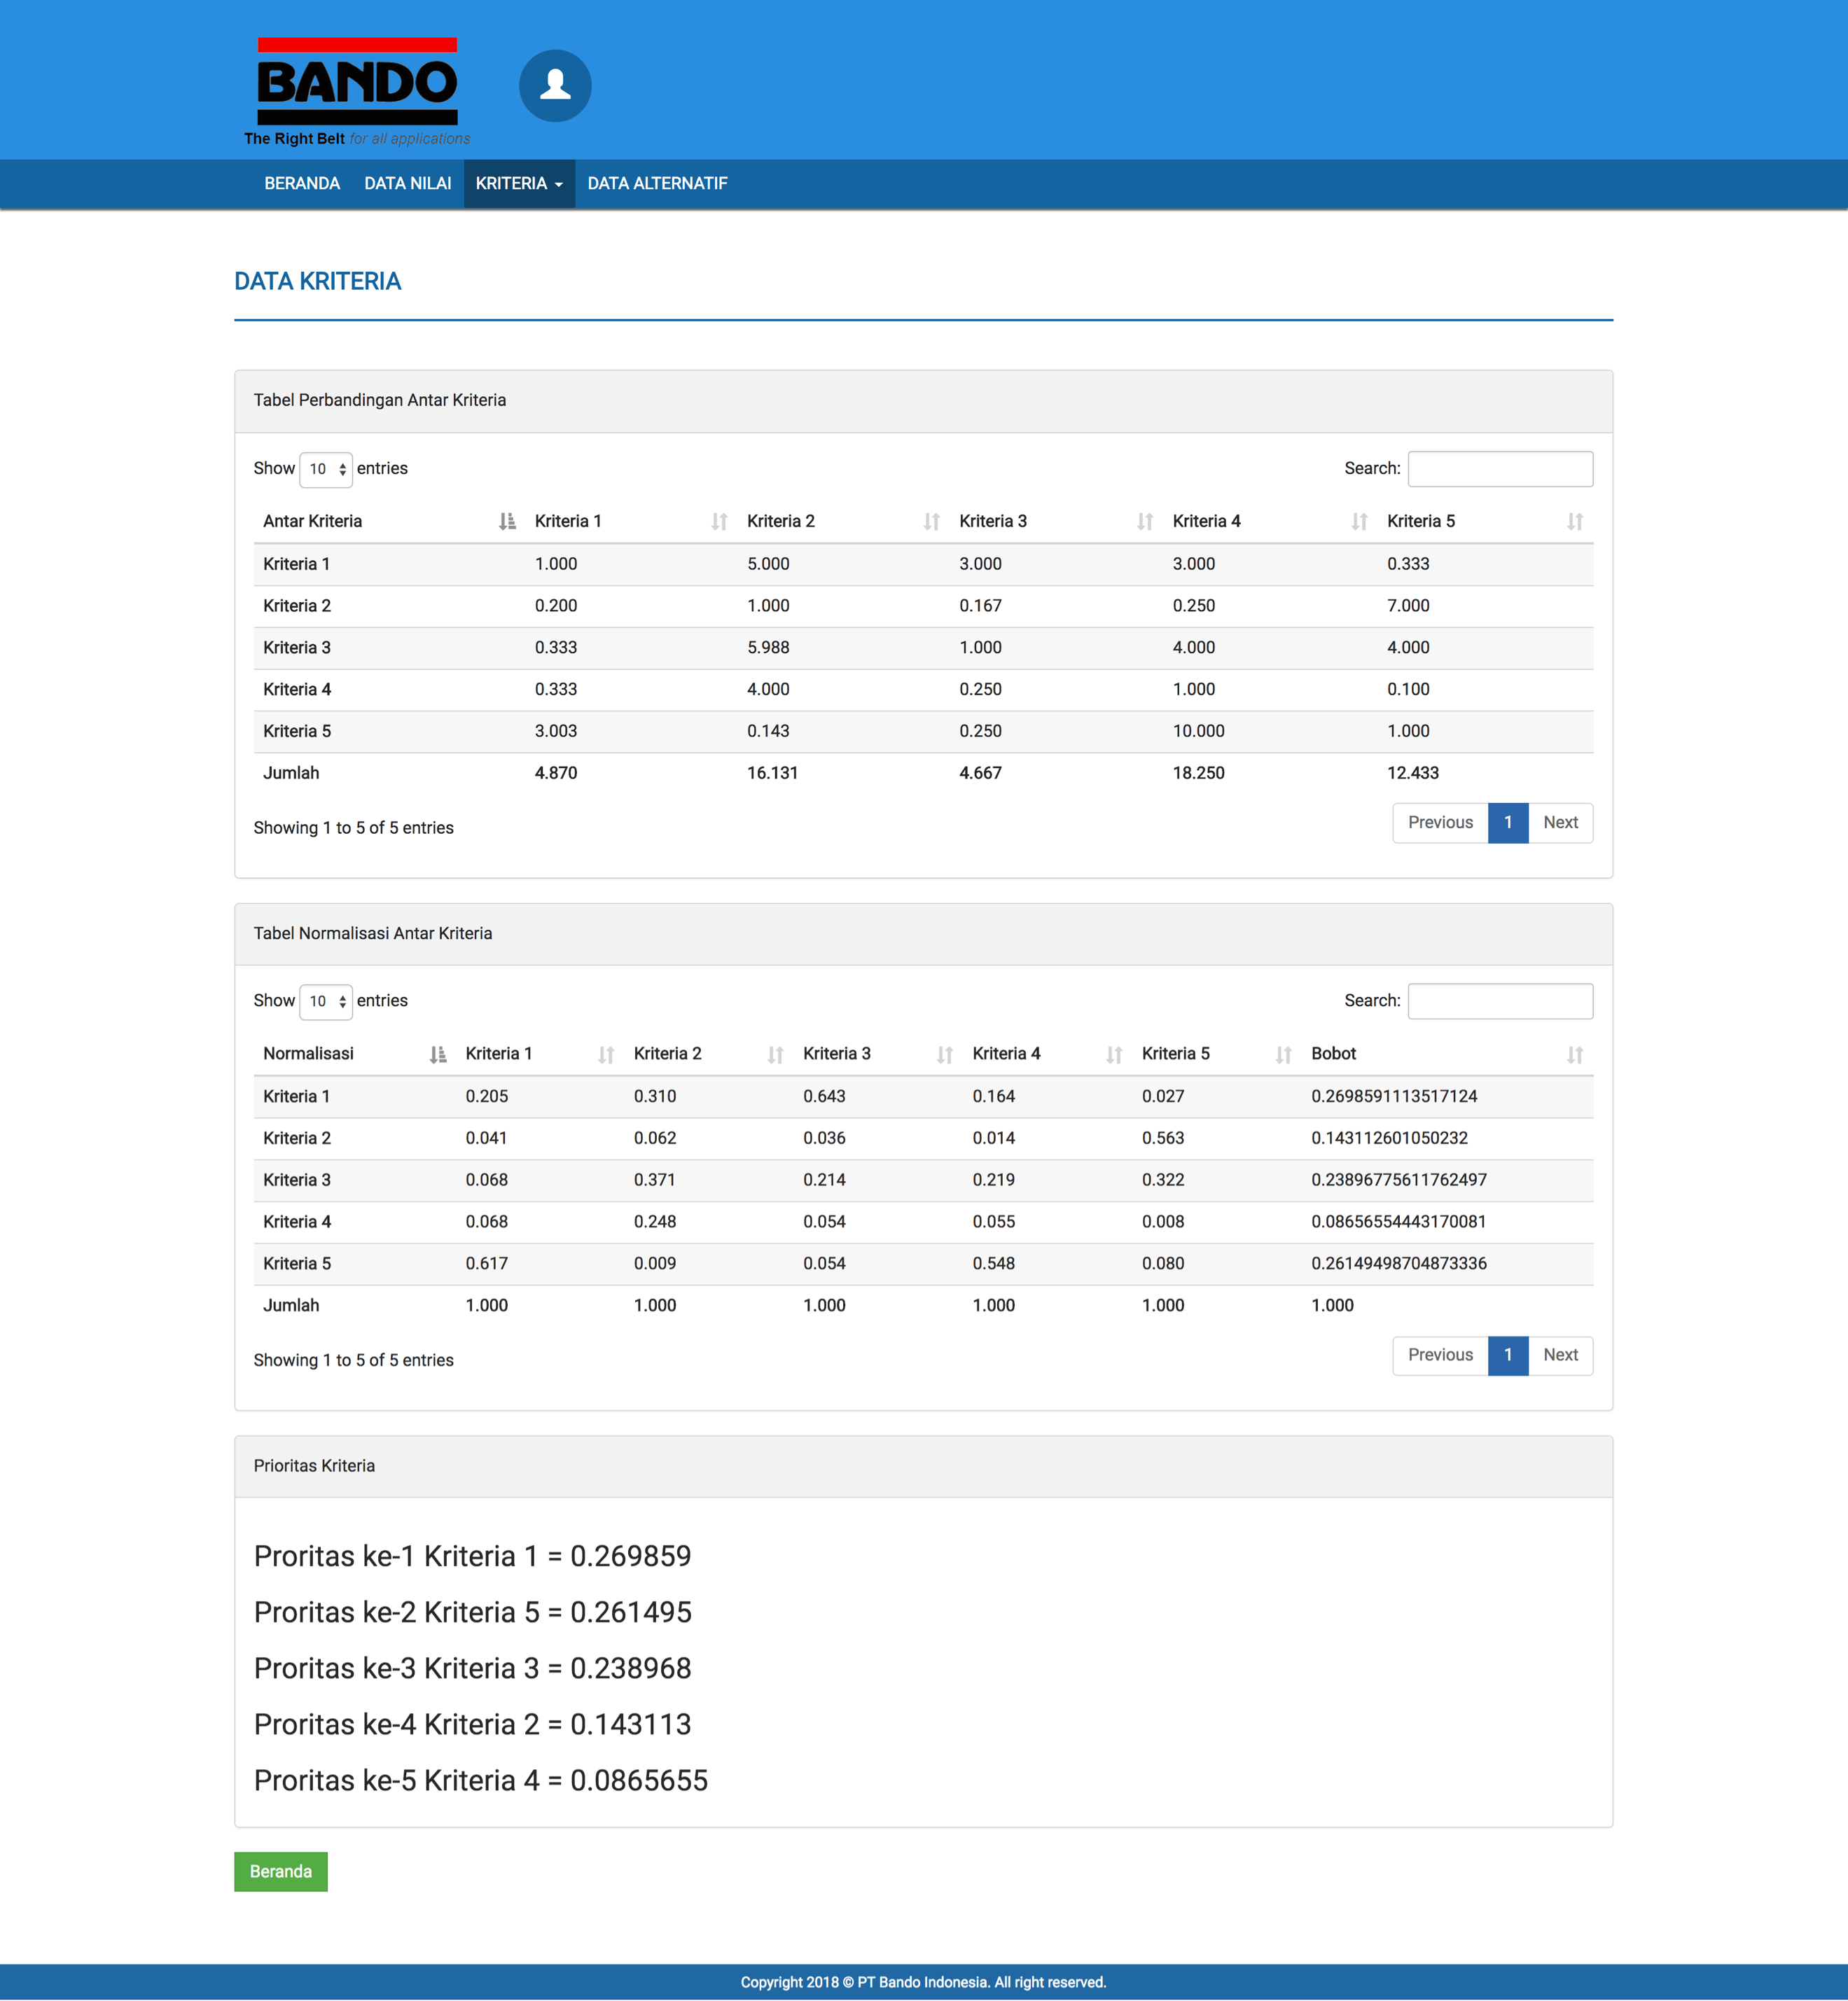**Halaman Tabel Analisis Kriteria**
3. 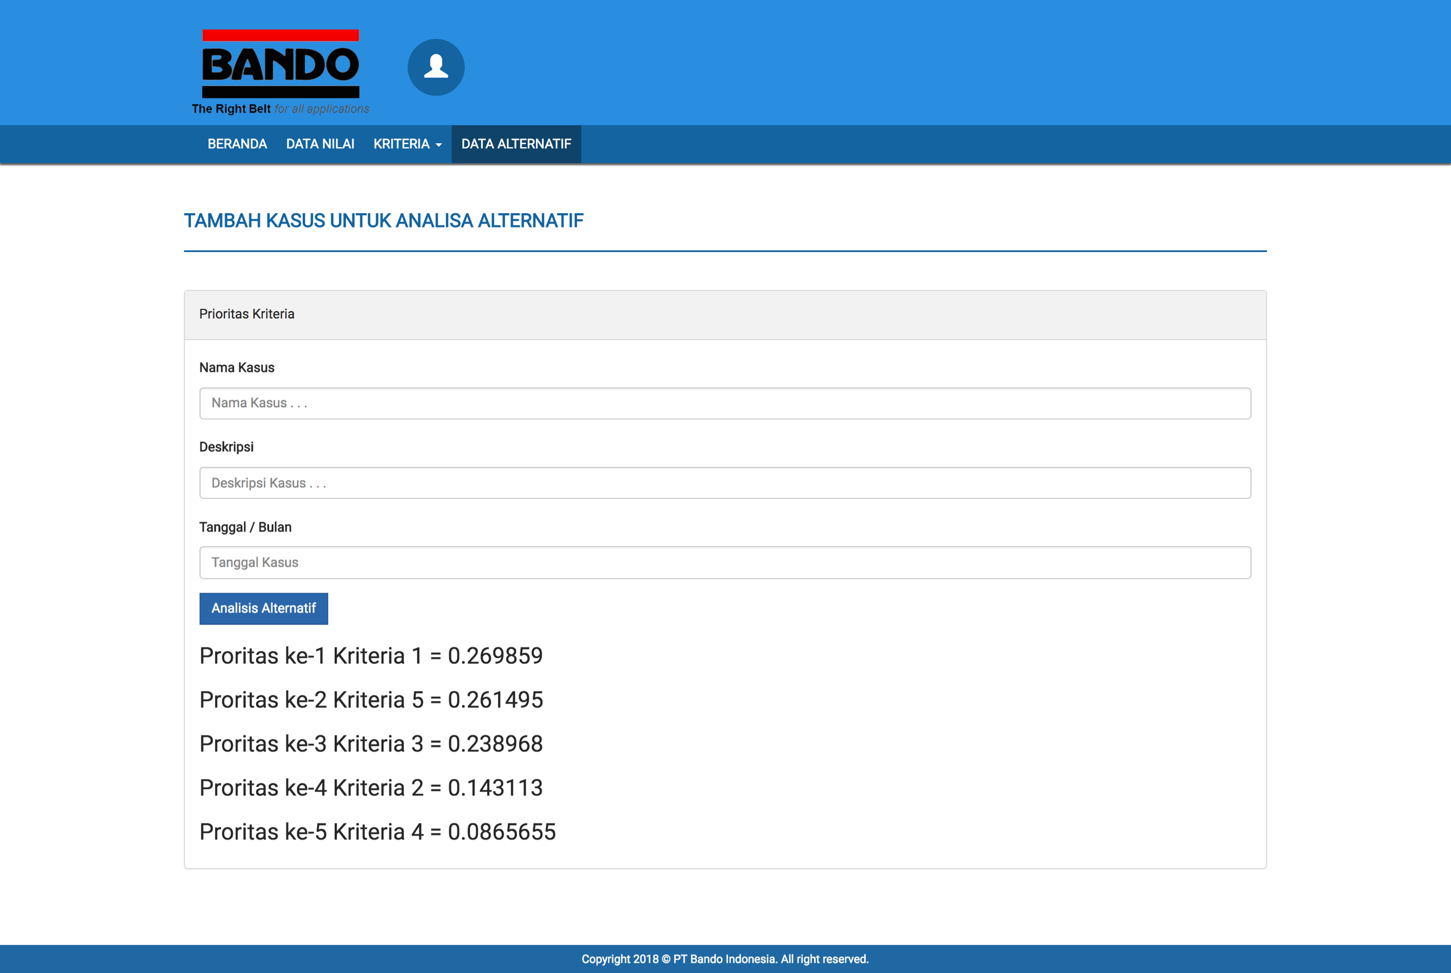**Halaman Tambah Kasus**
4. 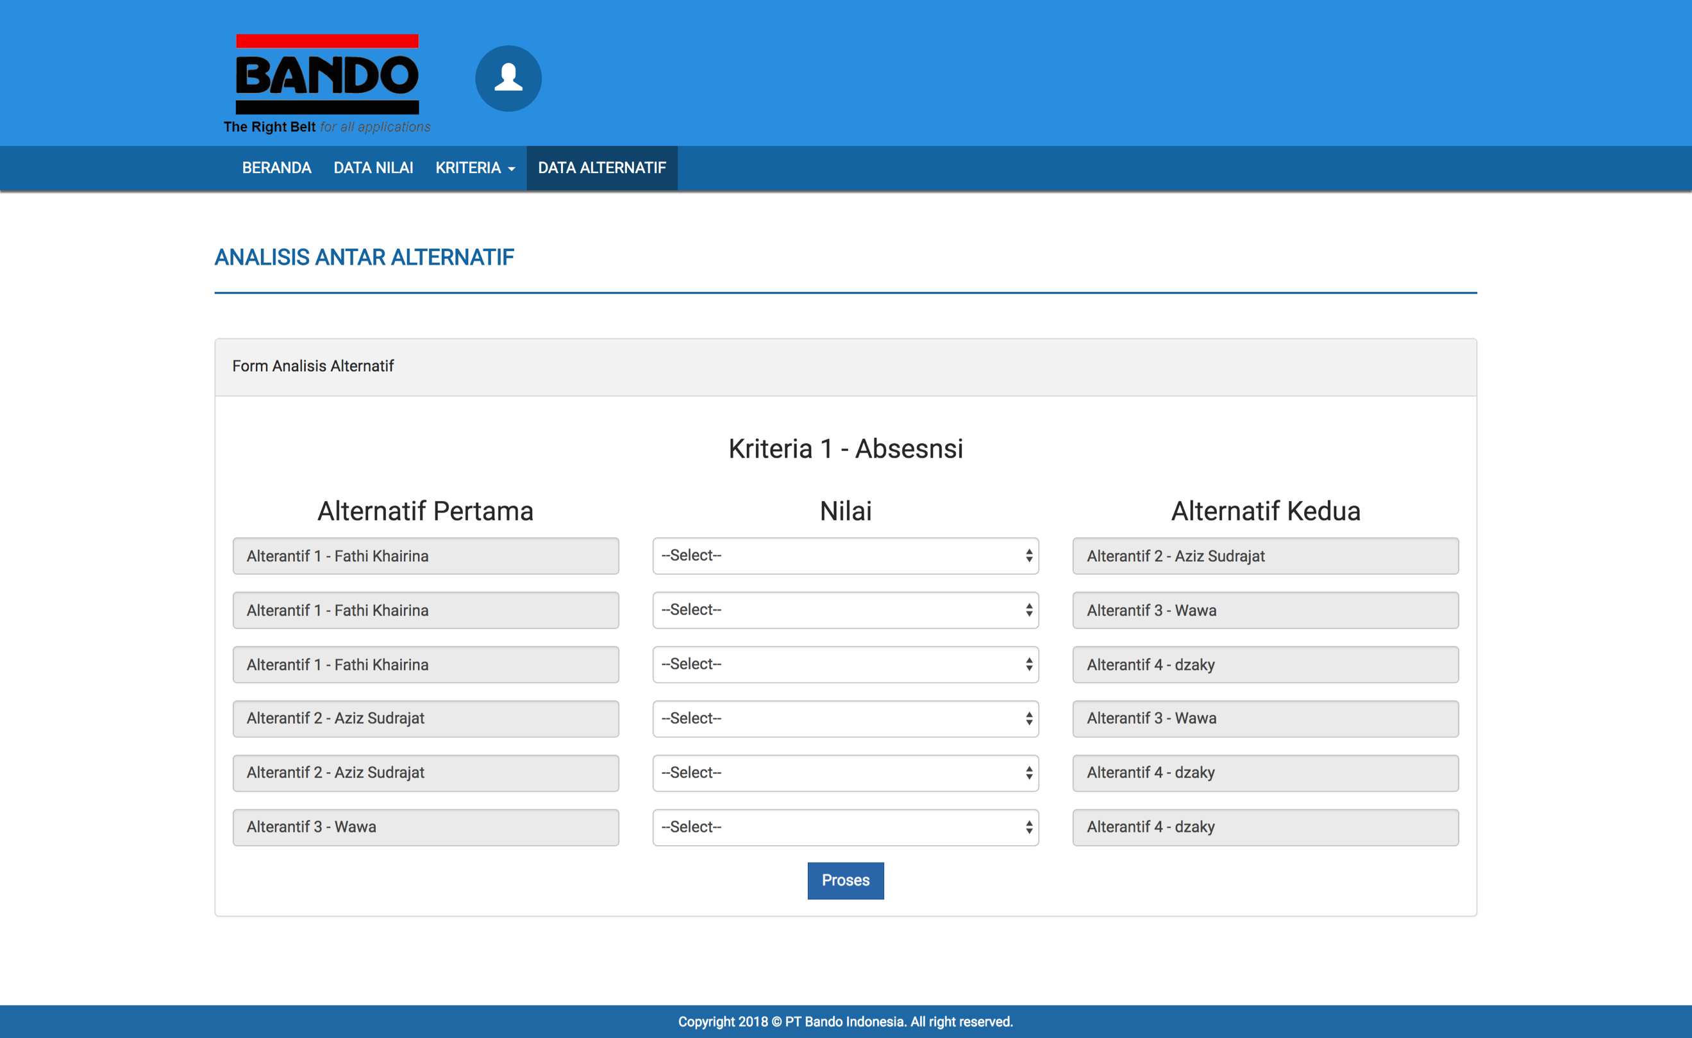**Halaman Analisis Alternatif**
5. **Halaman Tabel Analisis Alternatif**

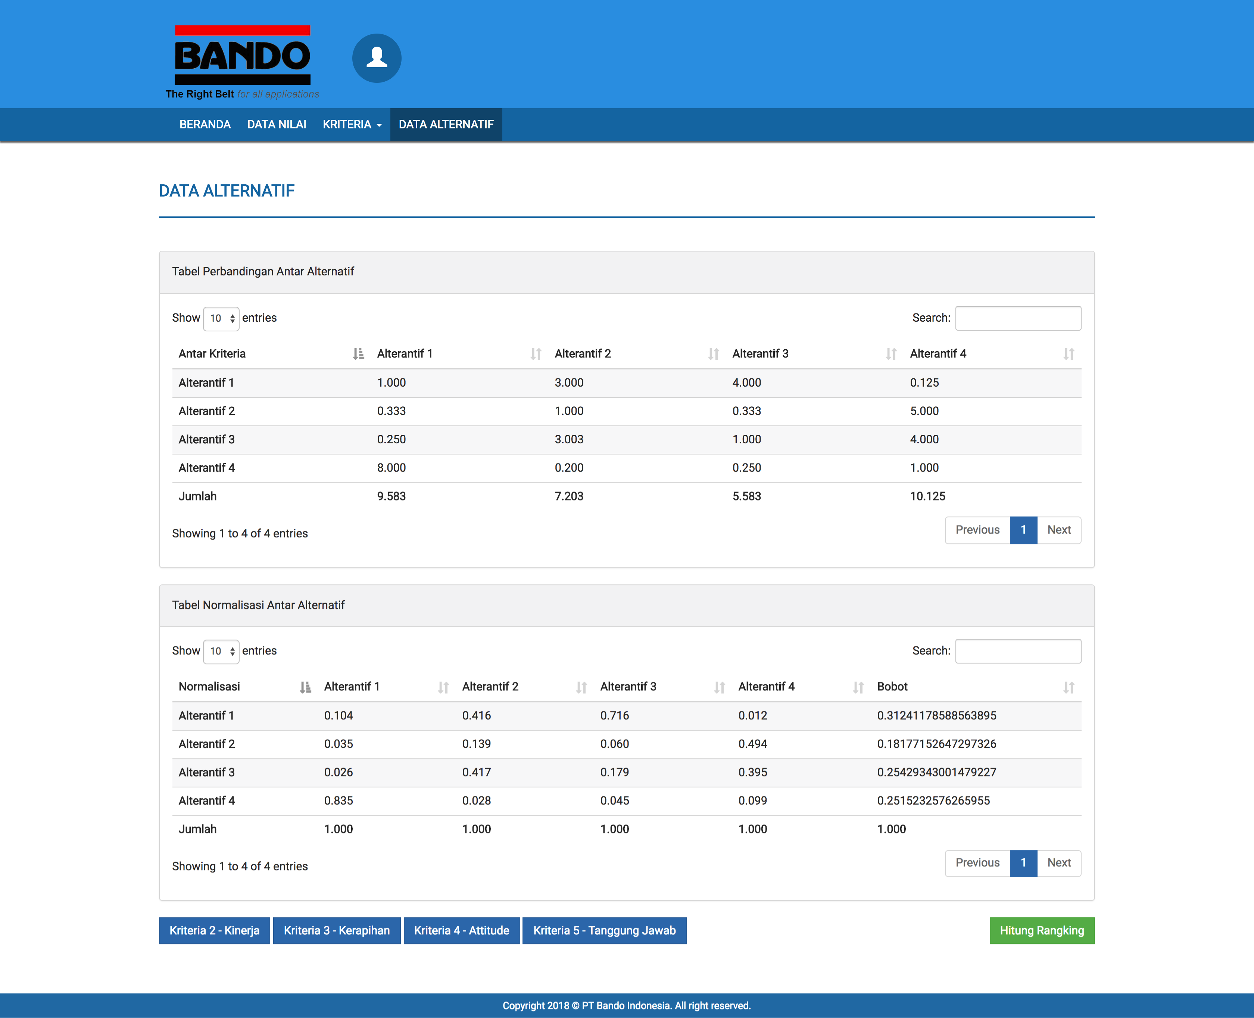

1. 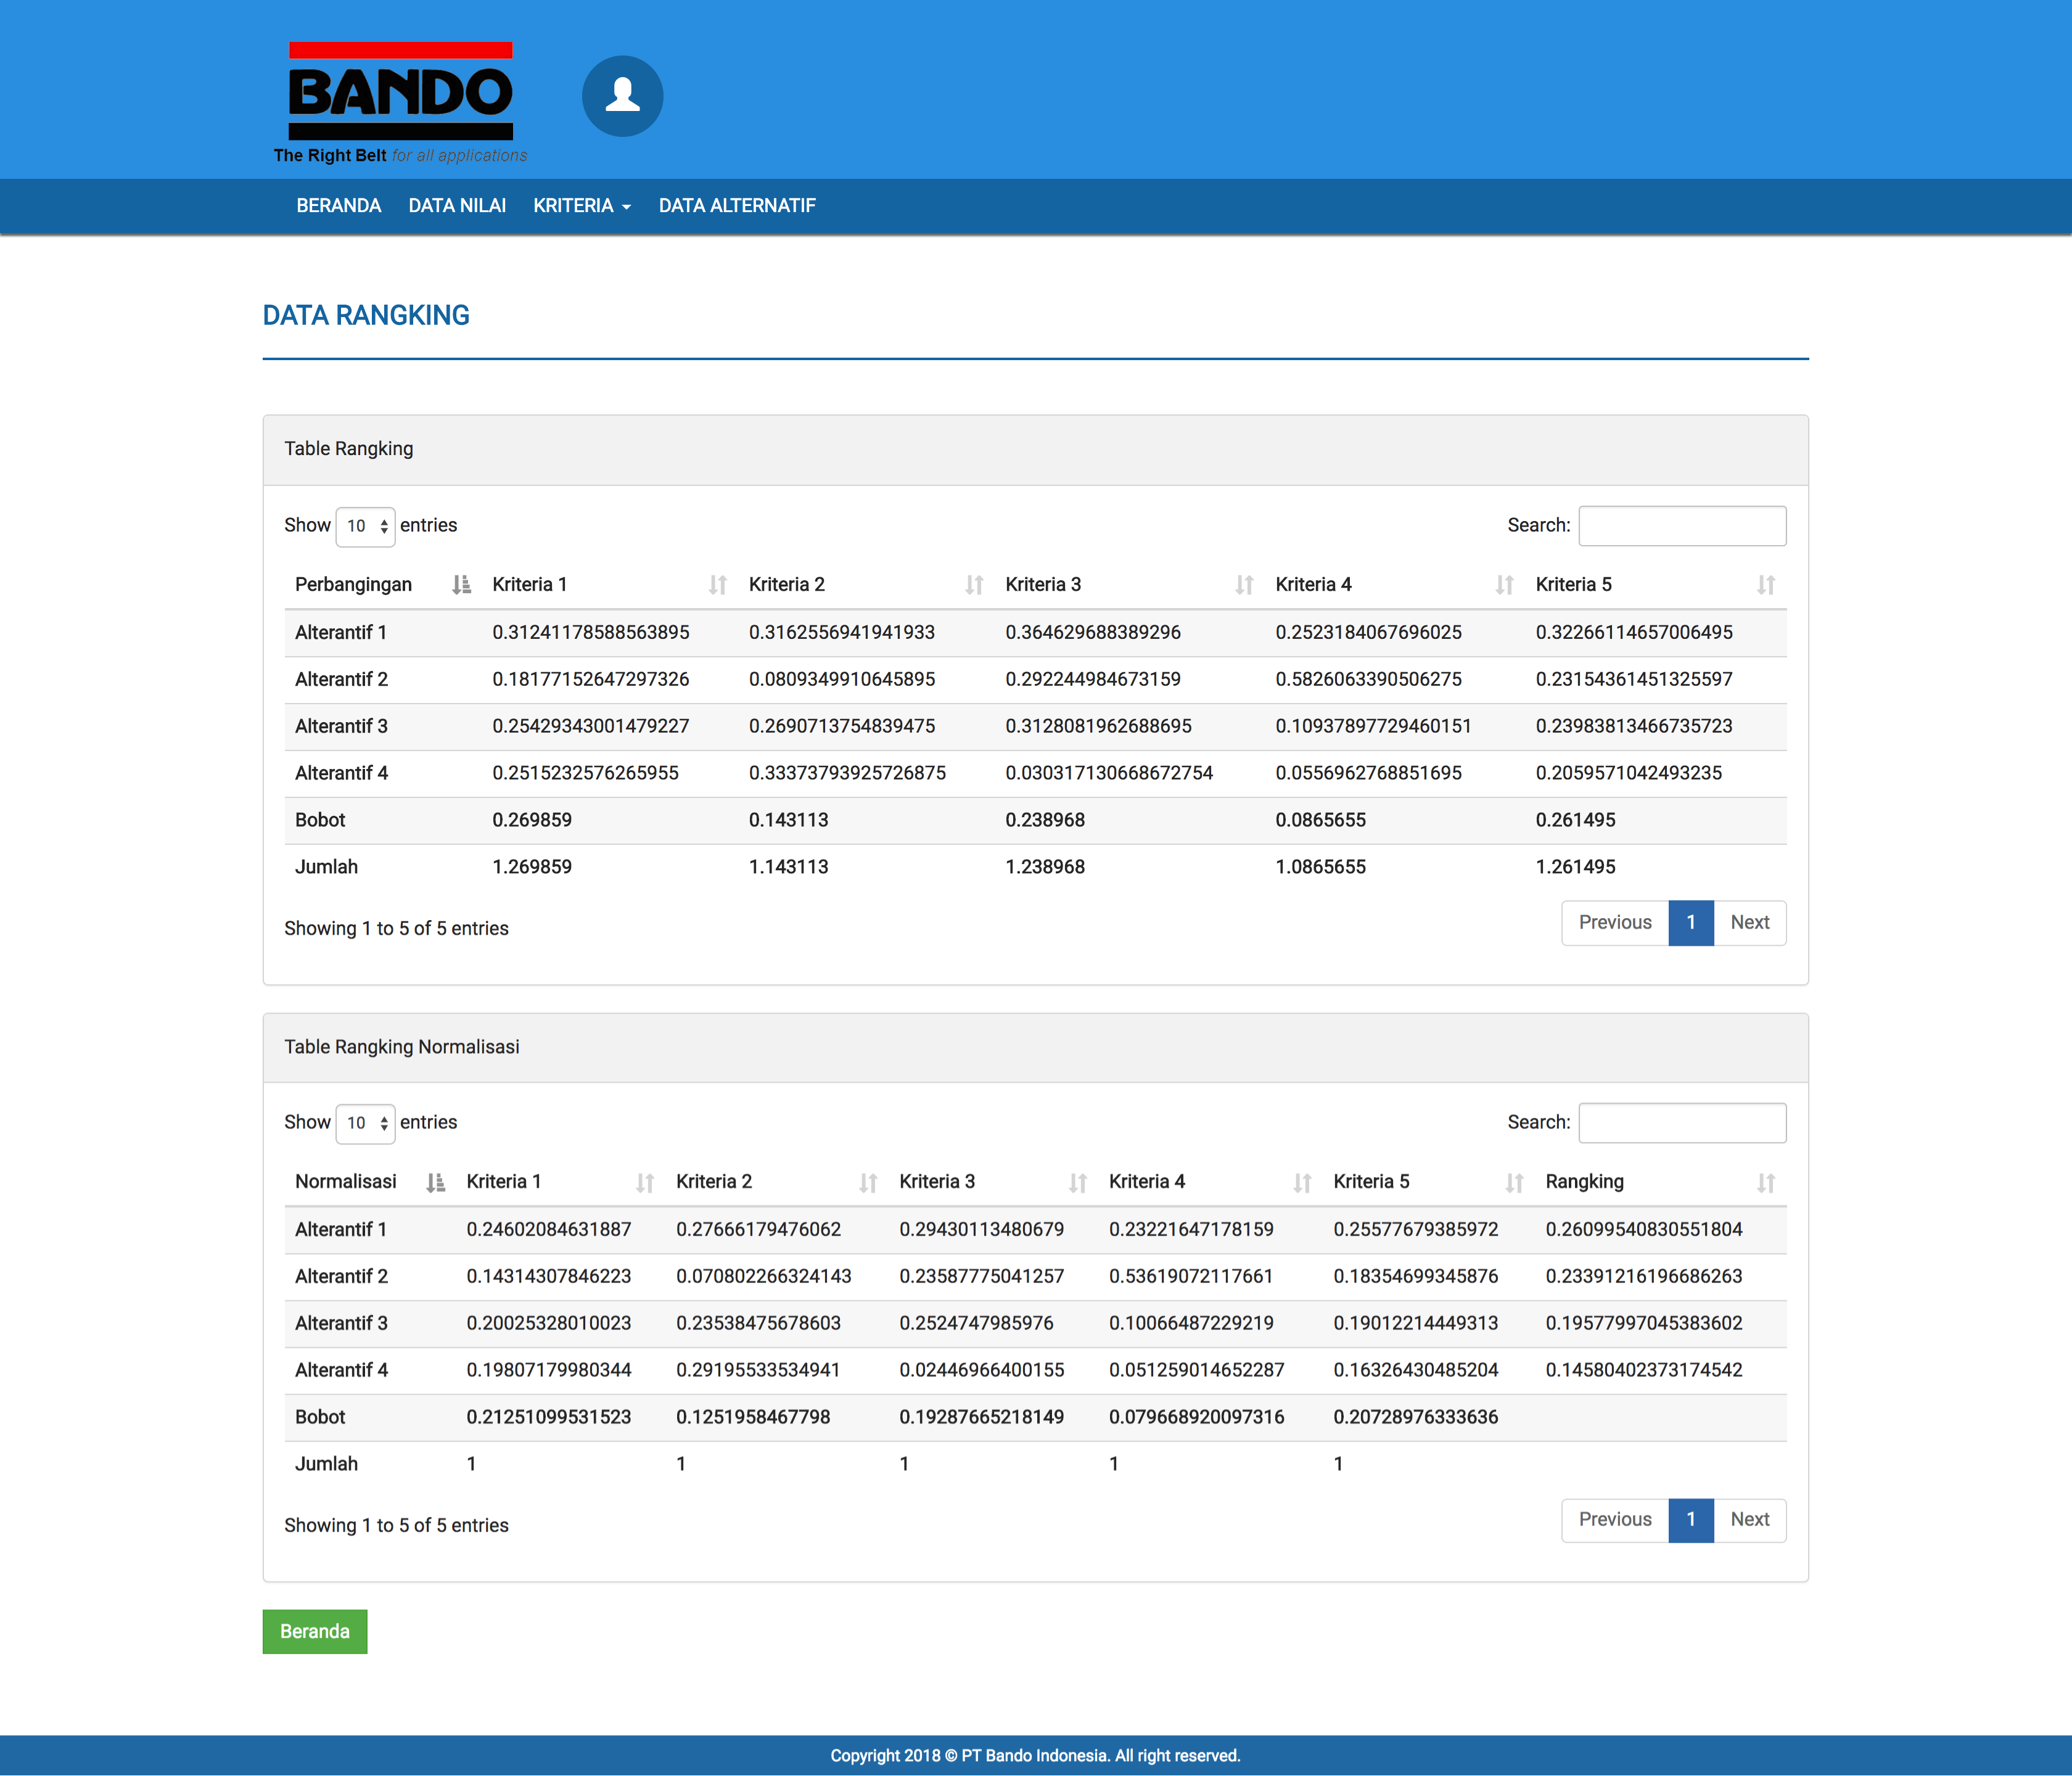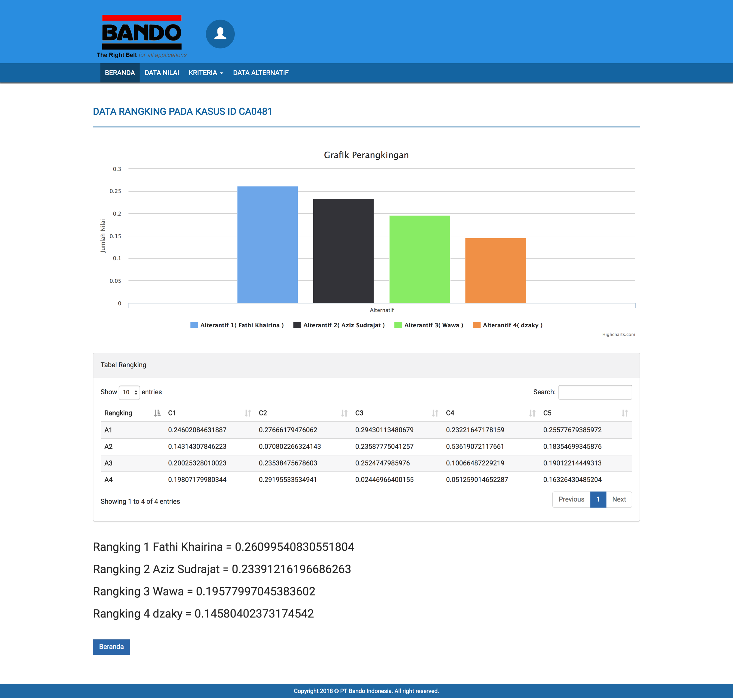**Halaman Lihat Data Ranking**